 | 令和６年9月２日(月)  木山中学校 保健室  文責 小野 亮子
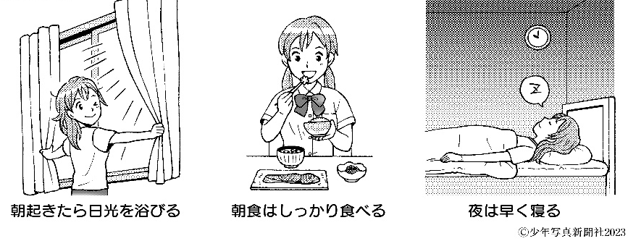
２学期が始まりました。みなさん、元気に登校できて
いますか？夏休み明けの９月は、夏休みの生活からの
切り替えが難しく、疲れが出やすい時期です。睡眠を
十分とり、朝食を食べるなど基本的な生活習慣を整え
て登校できるようにしましょう。
８月８日、宮崎県で震度６の地震がありました。災害はいつ起こるか分かりません。不安な気持ちを抱えて生活するだけでは、何も変わりません。災害への備えをしっかりしておくことで、気持ちの安定にもつながります。
「自助」・「共助」・「公助」という言葉があります。まずは自分の命を守る「自助」の備えをしておきましょう。家族会議もしておくといいですね。
９月１日は防災の日

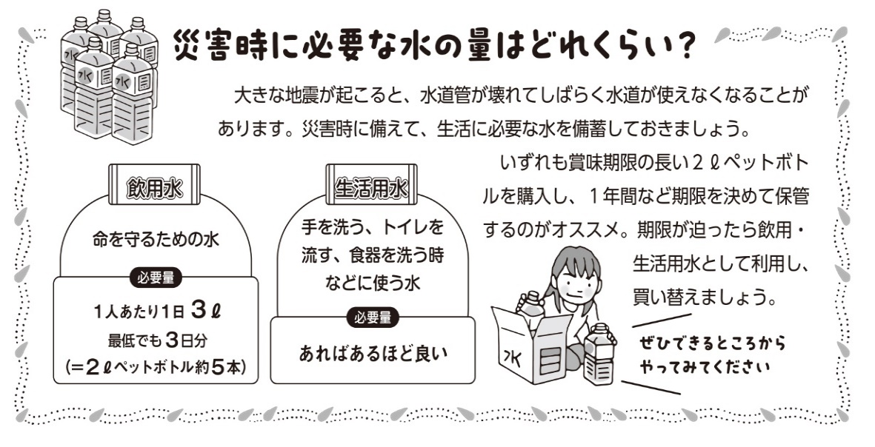
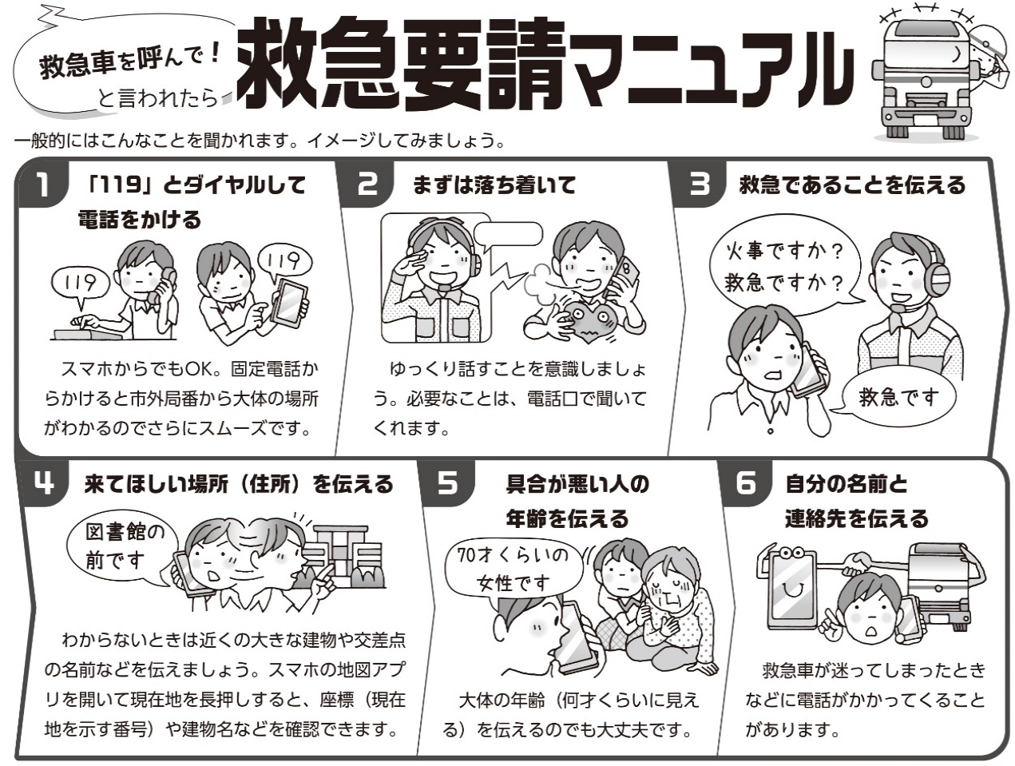
木山中のAEDは？→職員室と体育館！
「バイスタンダー」とは、重大なケガや病気で心臓が止まってしまった人が現れた時に、その場に居合わせた人のことをいいます。すぐに１１９番通報をしたとしても、救急隊の到着までにかかる時間は９分。その時間に何もしなければ、救命率は急激に下がっていき、救急隊が到着した頃にはほとんど助からない状態になっていることも。
もしもの時に勇気を出して行動できるよう、勉強しておきましょう。
９月９日は救急の日

